Skúsenosti S prácou na projekte SIPS - Vedecký inkubátor
pre žiakov a študentov

Dorota Černíková¹, Mária Zentková², Zuzana Ješková³
¹ZŠ Kežmarská 30, Košice, ²ÚEF SAV Košice, ³PF UPJŠ Košice

Abstrakt:
Príspevok prezentuje Projekt SIPS – „Vedecký inkubátor pre žiakov a študentov“, ktorého riešiteľmi bol ÚEF SAV v spolupráci s PF UPJŠ v Košiciach. Cieľom projektu bola popularizácia fyziky a zvýšenie záujmu žiakov o tento predmet. Projektu sa zúčastnili vybrané skupiny žiakov 6. až 9. ročníka základnej školy, ktorí boli zapojení do podprojektu „Dobrodružstvo poznania“. Na pôde SAV, ZŠ a PF UPJŠ boli realizované jednoduché experimenty, ktoré žiaci spracovali vo forme prezentácií. Vybrané práce boli prezentované na žiackych a študentských konferenciách v rámci projektu, ktorý organizoval ÚEF SAV v Košiciach.

Kľúčové slová: Popularizácia fyziky na ZŠ, žiacke experimenty, žiacke prezentácie

Úvod
Projekt: APVV-LPP-0030-06 Vedecký inkubátor pre žiakov a študentov (SIPS - Scientific incubator for pupils and students) bol jedným zo zaujímavých projektov, ktorých cieľom bolo zaujať a zvýšiť záujem žiakov o fyzikálne skúmanie. Projekt trval 3 roky (2007-2009). Pre žiakov ZŠ bol určený podprojekt „Dobrodružstvo poznania“, žiaci 6.-9. ročníka ZŠ Kežmarská č.30 v Košiciach sa zapojili do riešenia tém Čarovný svet kryštálov, Fyzika ľudského a konského vlasu, Vákuum a nízke teploty, Hmlová komora. Tento projekt významne prispel k popularizácii fyziky na našej základnej škole. Umožnil žiakom zúčastniť sa fyzikálneho skúmania v laboratóriách ÚEF SAV a PF UPJŠ, kde sa realizovali žiacke experimenty pod odborným dohľadom vedeckých pracovníkov. Súčasťou projektu boli exkurzie mineralogického a technického múzea a vybrané odborné pracoviská ÚEF SAV a PF UPJŠ. Žiaci svoje práce spracovali vo forme prezentácií, ktoré mali možnosť prezentovať na žiackych vedeckých konferenciách. Súčasťou projektu bola finančná dotácia, ktorá umožnila zakúpiť didaktickú techniku ako napríklad: prenosný PC, data - projektor, CoachLab 6. Projekt prispel k vyššiemu záujmu žiakov o fyziku, pretože žiaci mali možnosť vidieť, ako sa pracuje v laboratóriách SAV a UPJŠ. Žiaci tiež mali možnosť priamo komunikovať s vedeckými pracovníkmi, ktorí na ich zvedavé otázky odpovedali odborne, ale pri tom zrozumiteľne a jednoducho.

Priebeh projektu:

Čarovný svet kryštálov
Na riešení tejto témy sa za 3 roky trvania projektu zúčastnilo približne 50 žiakov šiesteho ročníka ZŠ. Východiskom pre riešenie projektu bola prehliadka mineralogickej zbierky na Fakulte baníctva, ekológie, riadenia a geológií Technickej univerzity v Košiciach, kde si žiaci pozreli 1540 vystavených exponátov. Pre skupinu 7 žiakov, ktorých táto téma najviac zaujala, nasledovalo vyhotovenie vlastne zhotovených kryštálov rôznej farby v chemickom laboratóriu Ústavu experimentálnej fyziky v Košiciach. Zvyšní žiaci pod vedením vyučujúceho uskutočnili svoje skúmanie na pôde ZŠ. Najprv žiaci vytvorili nasýtený vodný roztok soli (síran meďnatý, ferikyanid draselný, síran nikelnatý a chlorid sodný). Po odparení vody vznikli po niekoľkých dňoch kryštály. Žiaci kryštály pozorovali, popísali ich tvar, farbu, vzhľad a fotograficky ich zdokumentovali, obr.1. Získané poznatky spracovali formou prezentácií, ktoré obohatili o informácie získané z internetu.

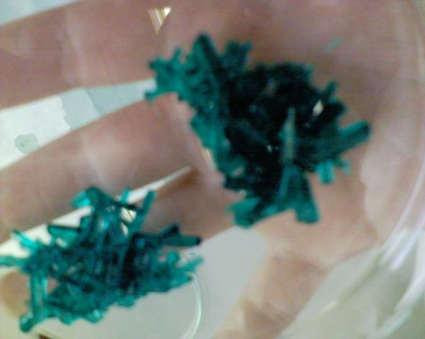
Obr.1 Kryštály síranu nikelnatého

Fyzika ľudského vlasu a konského vlasu
Skúmaním ľudského vlasu sa zaoberali 2 skupiny žiakov siedmeho ročníka (11 žiakov). Počas práce na tejto úlohe sa žiaci zúčastnili zaujímavých experimentov v laboratóriách ÚEF SAV. Každý žiak mal možnosť pozorovať svoj vlas pod optickým mikroskopom, porovnať jeho hrúbku, farbu a kvalitu s vlasom spolužiaka, novorodenca a dospelej osoby. V chemickom laboratóriu ÚEF SAV bola premeraná pevnosť a maximálne zaťaženie vlasu dospelej osoby, obr. 2.

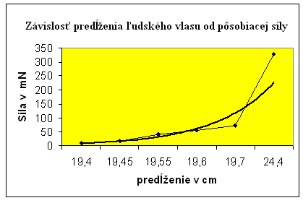
Obr. 2.: Závislosť predĺženia ľudského vlasu od veľkosti pôsobiacej sily

Pomocou DTA analýzy bolo uskutočnené ohrievanie vlasu. Zistilo sa, že pri 100°C sa uvoľňuje voda z keratínu, ktorý je hlavnou zložkou vlasu, pri 230°C sa roztopí aj keratín.
Pomocou zdrojov z internetu žiaci zistili ďalšie vlastnosti vlasu a jeho využitie vo vlasovej kozmetike a v kriminalistike. Téma bola rozšírená o skúmanie konského vlasu, obr.3. Túto úlohu riešila jedna štvorčlenná skupina žiakov v školskom laboratóriu, pričom meranie predĺženia konského vlasu v závislosti od pôsobiacej sily zaznamenávali prostredníctvom počítača vybaveného systémom COACH.
Žiaci porovnaním grafov 2 a 3 zistili, že hoci sa konský vlas roztrhne pri zaťažení približne 20 krát väčšom ako ľudský, jeho predĺženie je minimálne. Pri tejto práci žiaci opäť pracovali s informáciami získanými z internetu, zistili využitie konského vlasu pri výrobe napríklad štetcov, kief, vakovky, slákov a podobne. Všetky údaje boli spracované vo forme prezentácií s využitím programu MS Excel.
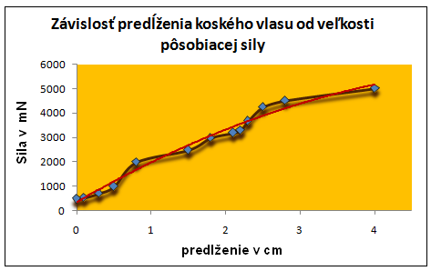
Obr.3: Závislosť predĺženia konského vlasu od veľkosti pôsobiacej sily

Vákuum a nízke teploty
V Centre fyziky nízkych teplôt Ústavu experimentálnej fyziky SAV sa 5 siedmakov ZŠ zúčastnilo experimentov s vývevou, v ktorej sa vytvorilo prostredie podobné vákuu. Na modelových experimentoch boli žiakom prezentované podmienky prostredia s nízkym tlakom: prenos zvuku vo vákuu (zvonček), rozpínanie objemu telesa pri nízkom tlaku, tento pokus bol demonštrovaný na gumenej rukavici a cukrovinke „čierny princ“, obr.4.

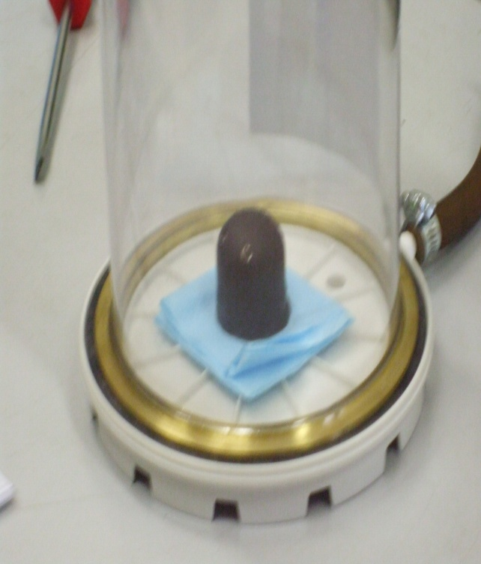
Obr.4: Čierny princ v rotačnej výveve

Žiaci sa dozvedeli, že tekutý dusík, ktorý pri normálnom tlaku vrie pri izbovej teplote, znižovaním tlaku vo výveve napokon stuhol. Žiaci z internetu zistili, že s vákuom, resp. s podtlakom sa môžeme v bežnom živote stretnúť napríklad: v elektrónke, v klasickej žiarovke, vysávači, termoske a podobne. Všetky svoje poznatky, ako aj obrazový materiál spracovali v prezentácii.

Hmlová komora
Na riešení tejto témy sa zúčastnilo 6 žiakov 9.ročníka. Súčasťou tejto aktivity bola aj návšteva výstavy „ Slovenská cesta do CERNu“ (CERN - Európske stredisko pre výskum časticovej a jadrovej fyziky), kde sa oboznámili s dôležitým postavením slovenských fyzikov v CERNe. Výstavou ich sprevádzal aj náš bývalý žiak, ktorý sa v minulosti zúčastnil týždňového pobytu študentov v CERNe. Dozvedeli sa, že práve v CERNe sa po prvýkrát použila na detekciu kozmických častíc hmlová komora. Na katedre Didaktiky fyziky PF UPJŠ si zhotovili hmlovú komoru pomocou suchého ľadu s teplotou -78°C, nasýtenú alkoholovými parami. Žiaci pozorovali dráhy kozmických častíc, ktoré sa vytvorili ionizovaním pár alkoholu. Dráhy kozmických častíc pripomínali špirálky, pavúčie vlákna a najlepšie boli pozorované na dne hmlovej komory, pretože pri dne bola para najviac nasýtená. Pomocou hmlovej komory si žiaci overili skutočnosť, že Zem je neustále bombardovaná časticami kozmického žiarenia. Z internetových zdrojov zistili rôzne zaujímavosti o CERNe. Svoje poznatky spracovali vo forme prezentácií.

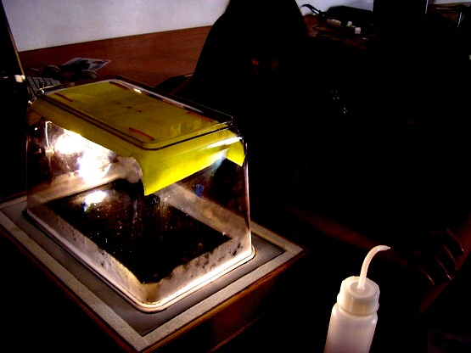
Obr. 5: Hmlová komora

Konferencie SIPS a ďalšie aktivity pre žiakov a študentov
Počas troch rokov trvania projektu sa na našej škole uskutočnila jedna konferencia pre účastníkov projektu a ich spolužiakov, kde žiaci vystúpili so svojimi prezentáciami pred pozvaným publikom aj z radov učiteľov. Na pôde SAV sa uskutočnili 3 konferencie, kde žiaci vystúpili pred ďalšími riešiteľmi z iných základných a stredných škôl a vedeckými pracovníkmi. Ich práce boli vyhodnotené a ocenené.
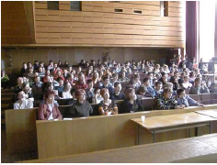
Obr. 6: Žiacka a študentská vedecká konferencia

Okrem toho sa naši žiaci každoročne zúčastnili aj dní otvorených dverí na SAV a PF UPJŠ a Festivalu fyziky.

Záver
Práca na projekte bola obohatením pre žiakov, bol to netradičný prístup získavania poznatkov, spojený s experimentovaním na vedeckej pôde, čo žiakov zaujalo. Na moderných zariadeniach Oddelenia didaktiky fyziky ÚFV PF UPJŠ a ÚEF SAV mali žiaci možnosť realizovať rôzne jednoduché experimenty súvisiace s učivom fyziky ZŠ. Pri pokusoch používali prístroje, s ktorými sa v škole väčšinou nestretli, čo bolo pre nich atraktívne a zaujímavé a preto pracovali so zanietením a s radosťou. Priamo mohli komunikovať s odborníkmi – vedeckými pracovníkmi, ktorým položili množstvo zvedavých otázok. Pritom sami pri experimentoch pracovali ako ich partneri – mladí vedci, výskumníci. Pri tejto práci si žiaci osvojili mnoho nových poznatkov a zároveň sa učili spolupracovať, komunikovať, prezentovať a obhajovať svoje práce pred publikom. Vystúpenia žiakov na vedeckej konferencii pred zrakmi skutočných vedeckých pracovníkov boli pre žiakov novou skúsenosťou, ktorá ich pozitívne motivovala k ďalším aktivitám. Aj keď tento projekt skončil, sme veľmi radi, že začína ďalší, podobný projekt, ktorý určite obohatí nielen žiakov, ale aj nás učiteľov.

Poďakovanie
Ďakujeme zodpovednému riešiteľovi projektu SIPS – Vedecký inkubátor pre žiakov a študentov za poskytnutie možnosti zúčastniť sa na jeho riešení.

Literatúra

Systém COACH, dostupné na < http://www.cma.science.uva.nl/english/index.html >
Projekt Študijný pobyt učiteľov prírodných vied SŠ a ZŠ a študentov SŠ v CERN, Ženeva, dostupné na http://ufv.science.upjs.sk/_projekty/cern/
Projekt SIPS, dostupné na < http://uef.saske.sk/ofmj/sips/home/ >

Adresa autora
RNDr. Dorota Černíková
Základná škola
Kežmarská 30, Košice 04011
e-mail: dcernik2@gmail.com

